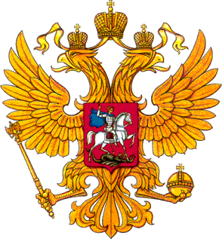
Российская Республика
Федерация Ингушетия

ГОСУДАРСТВЕННОЕ БЮДЖЕТНОЕ
ПРОФЕССИОНАЛЬНОЕ ОБРАЗОВАТЕЛЬНОЕ УЧРЕЖДЕНИЕ
«ПОЖАРНО-СПАСАТЕЛЬНЫЙ КОЛЛЕДЖ»

386204,Р И г.Сунжа Тел/ факс (8734)72-40-70, E-mail: pu-4-ing@yandex.ru

Государственное бюджетное профессиональное образовательное учреждение «Пожарно-спасательный колледж»

Краткое наименование: «ПСК РИ»
Директор - Мархиев Муса Мухарбекович
ИНН 0603006637 КПП 060301001
г.Сунжа, ул. Аланская 45
ОГРН 1020600810427
ОКАТО 26230835001
ОКПО 26720000
ОКВЭД 85.21.
ОКОПФ 72
Тел. 8(8734) 72-40-70
Тел. (факс) 8(8734) 72-40-70 pu-4-ing@yandex.ru
Образец заполнения платежного поручения
УФК по Республике Ингушетия (Государственное бюджетное профессиональное образовательное учреждение «Пожарно-спасательный колледж»
л-сч 20146Ц76370) код дохода 00000000000000000130
Счет. 03224643260000001400
Коррсчет. 40102810345370000027
Отделение –НБ Республика Ингушетия Банка России/ Управление Федерального Казначейства по Республике Ингушетия, г. Магас.
БИК 012618001

